ウルヴェルクUR-105M、時の攻略に乗り出すアイアンナイト

2014年4月ジュネーブ発

時計ブランド「ウルヴェルク」の新作UR-105Mは、中世から着想を得たモデルです。英雄を自負するナイトが、メタルの鎧に身を包んで戦った時代です。彼らは名誉と栄光のために、信念と盾だけを頼りに自らの命を賭けました。今回ウルヴェルクがUR-105Mにおいて演出するのも戦闘がテーマですが、舞台装置は思い切り現代的にしました。チタンとスチールを削った円形競技場でアクションが展開する中、アワーサテライトが時間に挑む設定です。スチールの盾に身を固めたUR-105Mは、恐れを知らない断固たる態度で時間の征服に旅立ちます。

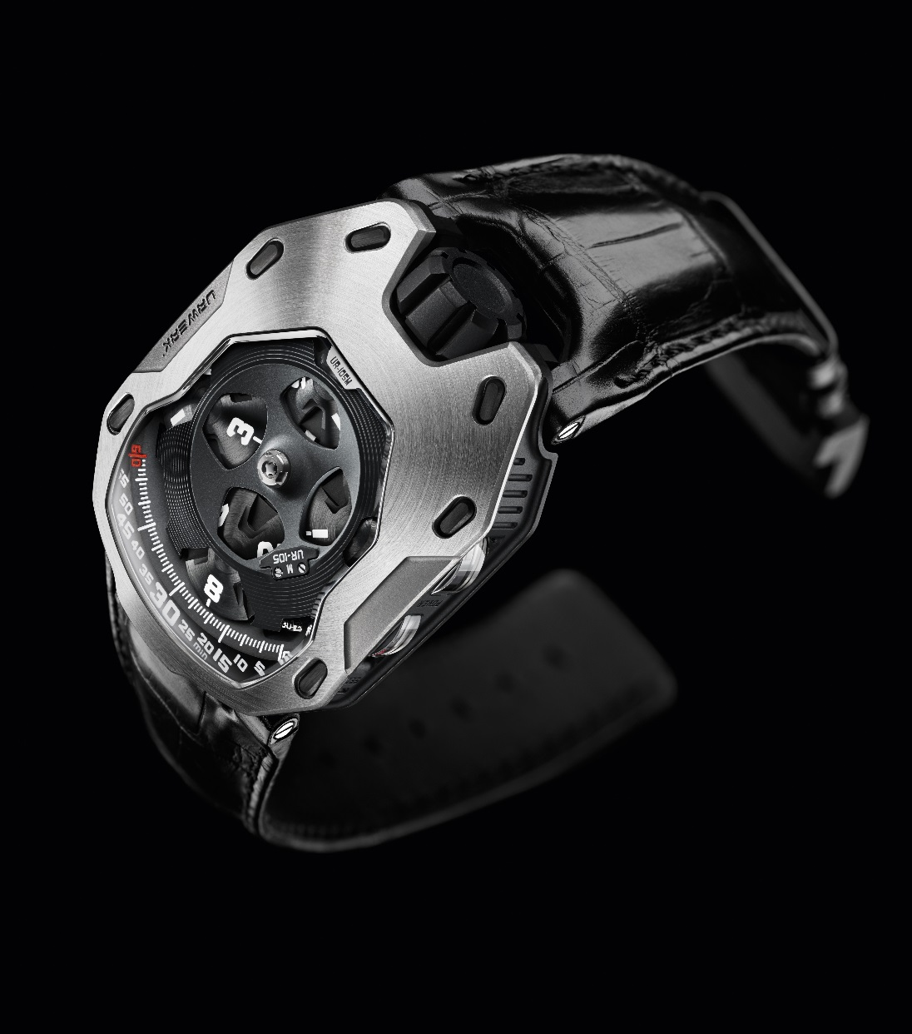

新作UR-105Mにも、分目盛りの上を音もなく滑るアワーサテライト、12時位置の威厳に満ちたリューズ、巧みなテクニック、衒いの無さ等、ウルヴェルクの名声を高めた全てのアイコンが健在です。

UR-105Mのケースは、スチールの鎧で強化されたチタン製です。その心臓部には、4つのアワーサテライトが座を占めています。ポリエーテルエーテルケトン（PEEK） 製の回転体に連結されたサテライトには、代わる代わるに分目盛りに沿って1時間の放浪が許されます。この時間が過ぎると、サテライトはマルタ十字の司令に従い、自転しながら3時間後に再び舞台の正面に戻るまで回転します。秒表示とパワーリザーブ表示は側面に配されています。UR-105Mの裏面には、ウルヴェルクであることを歴然と示す≪コントロール・ボード≫を装備し、時計の稼働時間を積算してオーバーホールの最適な時期を知らせる≪オイルチェンジ≫、42時間パワーリザーブ、時計の歩度を正確に調整するための調速ビス等の機能を提供します。

「ウルヴェルク」ブランドの共同創設者であり、アート・ディレクターのマーティン・フレイは、ケースのデザインについて次のように説明しています。「UR-105Mのケースは鎧をイメージにデザインしました。時計の正面に見えるビスは、単なる美的要素ではありません。スチールの盾をチタンの本体に張りつけるためです。この盾は、壊れやすいメカニズムを保護し、外界の攻撃から守る要塞の役を果たします。騎士道的幻想の世界と類似していることは確かですね。ベゼル/鎧が放つ力によって、絶対に負けないという気持ちが起きてきます。」

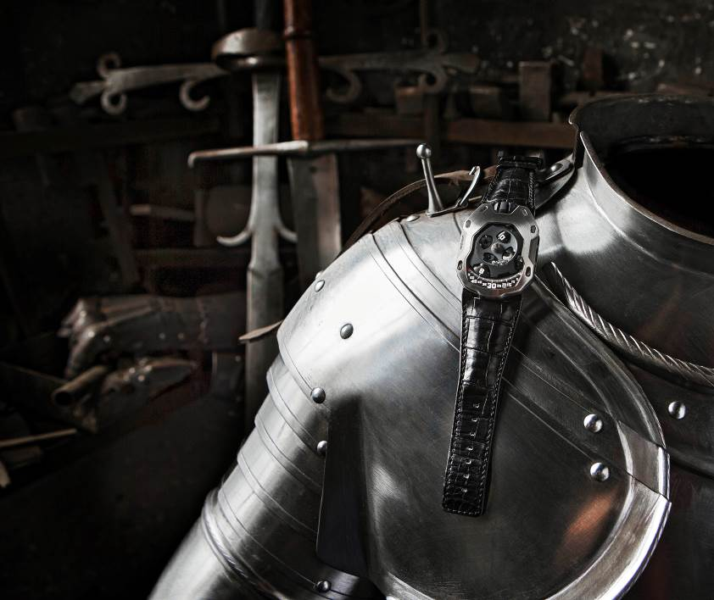

また、同じくウルヴェルクの共同創設者でありマスターウォッチメーカーでもあるフェリックス・バウムガルトナーは、創作の背景についてこう語っています。「UR-105Mは新技術を誇示するための時計ではありません。もっと和らいだ優しい次元に我々を導いてくれる時計です。これまでのように簡単に時間を読み取ることができるほか、遊び心に満ちた時刻合わせが楽しめます。勿論、技術的な課題が創作の要になりましたが、その成果は微妙です。先ず、真鍮、アルミニウム、PEEK製の回転体をクロノメーターの精度で動かすことでした。この離れ業を実現するために非常に軽い素材を使いました。その一例がPEEKです。このポリマーは生体適合性があるため、とりわけ外科分野で使われています。UR-105Mのもう一つの課題は全く別の性質です。それは、時間の経過を10秒単位で文字盤上に表示するスケルトン仕上げのスモール・セコンドです。この表示は、時計の側面に配された第2の秒表示と同期化しています。」

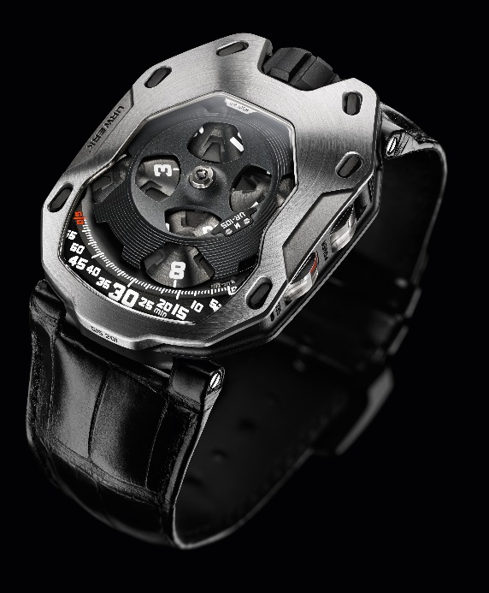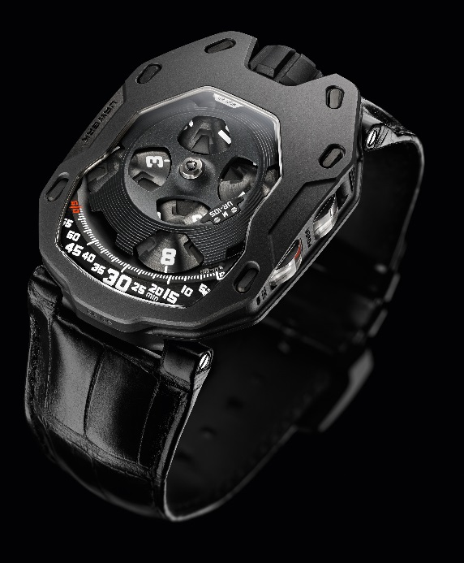

UR-105Mは、チタン製ケースにスチール製べゼルを組み合わせた《アイアンナイト》と、チタン製ケースにAlTiN加工のスチール製ベゼルを組み合わせた《ダークナイト》の2種類です。
UR-105M – テクニカル・データ
ムーブメント
キャリバー : | UR 5.01手巻き式
ルビー : | 38石
振動数: | 28,800/時 - 4Hz
パワーリザーブ : | 42 時間
素材 : | ベリリウムブロンズ製のマルタ十字で稼働するアルミニウム製アワーサテライト  ポリエーテルエーテルケトン（PEEK）製の回転体  真鍮製のカルーセルと3重地板、  秒のデジタル・カウンターはニッケル製(スケルトン仕上げ‐LIGAプロセス)、側面の秒表示とパワーリザーブ表示はアルミニウム製
仕上げ : | ペルラージュとサンドブラスト  ビスの頭は面取り済み
表示 | 文字盤上に時・分・秒表示  側面に秒とパワーリザーブ表示  コントロール・ボード(オイルチェンジ、パワーリザーブ、調速ビス)
ケース
素材 : | UR-105M « アイアン・ナイト »はチタン、ベゼルはスチール  UR-105M 《《ダークナイト》はチタンとAlTin処理のスチール
サイズ : | 横 39,50mm 縦: 53mm 厚み : 16.65mm
風防 : | クリスタルサファイア
防水 : | 30m / 3気圧
仕上げ : | - UR-105M « アイアンナイト »は 環状サテン仕上げと垂直サテン仕上げ、ベゼルはマイクロボール仕上げ  - UR-105M 《ダークナイト》は AlTiN加工、ベゼルはマイクロボール仕上げ
___________________
連絡先 :
Mme Yacine Sar（ヤシヌ・サール） press@urwerk.com
mob +41 79 834 4665 direct line +41 22 9002027

